附件1

**中层干部年度考核网上测评使用说明**

**1. 登录**

**1.1** 在浏览器上输入内网地址：http://172.18.2.90，打开下图所示页面，点击带下划线的紫色字体“点击进入测评系统”进入下一个页面。

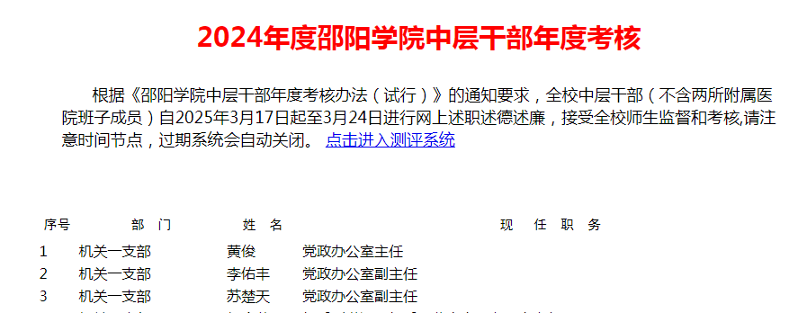

**1.2**在本页面图片下方“测评密码”一栏中输入测评卡上的测评密码（请注意区分大小写字母）后点击进入测评系统。

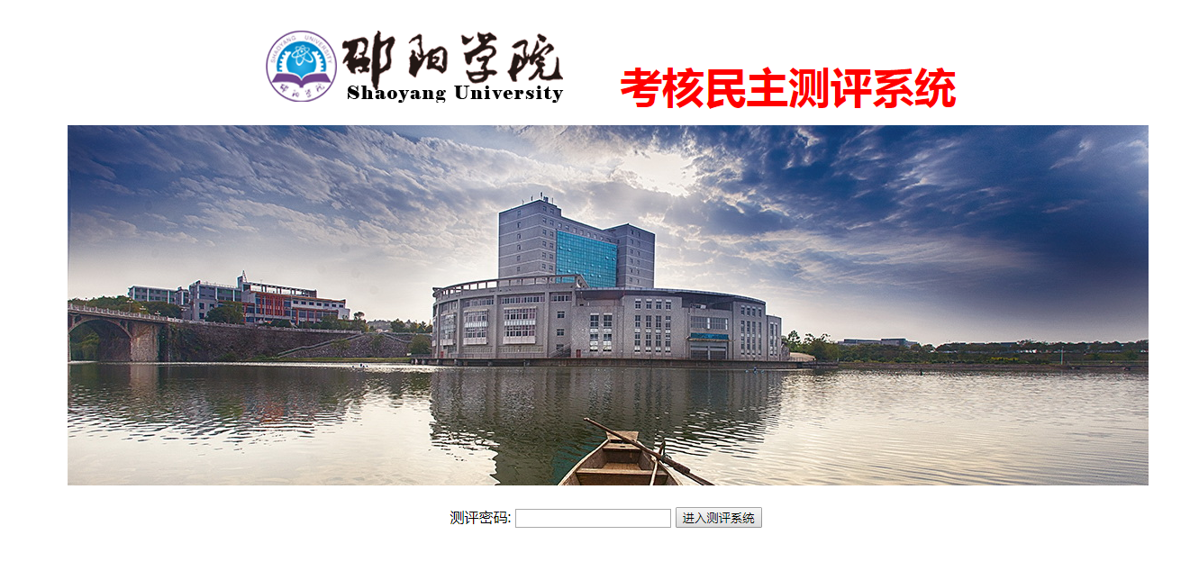

**2．查看述职述廉报告和投票**

进入测评系统后可以看到被测评对象的姓名、职务和测评项目，每个测评对象的述职述廉报告可以点击名字后下载查阅。

**2.1** 测评分2种类型，第一类是校领导对全体中层干部的测评；第二类是学校基层民主测评，一般以各二级党组织为单位组织本单位（部门）全体人员对所属的中层干部进行的测评,机关以党支部为单位组织本支部所含部门全体人员对支部的中层干部进行测评。其中，第一类校领导需测评的领导干部数量较多，每次系统将按部门人员的序号取15个开始测评，测评完这15个就可以点击提交（提交后不能更改），再开始下一轮15人测评，直到完成所有人员投票。用户中途退出，以前提交的投票有效，再次登录可完成余下中层干部的投票，用户所有的投票结束之后将不能再登录，系统提示完成投票。

**2.2** 每个测评者对测评对象分为五个方面（德、能、勤、绩、廉）测评，其中“德”对应测评分的20%，“能”对应测评分的20%，“勤”对应测评分的15%，“绩”对应测评分的30%，“廉”对应测评分的15%；五个方面分别在测评时不直接填写测评分数，只对应四个测评选项“好、较好、一般、差”，其中“好”对应分数为95分，“较好”对应分数为80分，“一般”对应分数为65分，“差”对应分数为50分。

**2.3**  **每个测评对象如果五个方面全部测评为“好”或全部为“差”会自动计为废票。**

**2.4** 测评结束后请记得签名，签名仅用于记录是否投票以及代表测评投票结束。

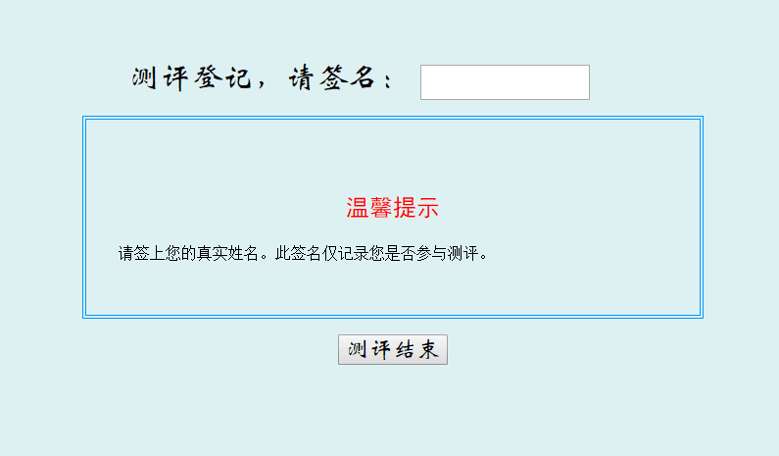

附件2

邵阳学院中层干部年度考核办法

（试 行）

第一章 考核原则

**第一条**  为认真贯彻落实习近平新时代中国特色社会主义思想，落实全面从严治党要求，树立正确用人导向，建立科学的干部考核评价机制，加大对中层干部培养教育、管理监督的力度，积极推进干部队伍建设，根据《党政领导干部选拔任用工作条例》《党政领导干部考核工作条例》《中国共产党组织处理规定》《加强受组织处理纪律处分领导干部管理实施意见（试行）》等有关文件精神，结合我校实际情况，特制定本办法。

**第二条** 干部考核须坚持以下原则：

（一）突出政治原则。始终把政治标准放在首位，突出考核中层干部的政治忠诚和政治定力、牢固树立“四个意识”、增强“四个自信”、做到“两个维护”，全面贯彻党的路线方针政策，坚决执行学校党委行政决定的情况。

（二）注重实绩原则。在对中层干部的 “德、能、勤、绩、廉”五个方面进行全面考核的基础上，以考核履行岗位职责的情况和工作实绩为主。

（三）定性与定量相结合原则。全面把握影响干部考核结果的各种条件因素，增强考核结果的准确性。

（四）客观公正原则。科学分析，突出重点，全面准确地考核评价干部，根据考核的条件和标准，实事求是，客观公正地对中层干部做出恰如其分的评价。

第二章 考核对象

**第三条** 本办法是年度综合考核办法，考核对象是全校任现职的所有中层干部。兼任两个及以上职务的干部，根据其最高职务或担负主要工作的职务进行考核。

第三章 考核内容

**第四条**  考核内容主要分为德、能、勤、绩、廉五个方面。

（一）德（20分）：指政治忠诚、政治定力、精神状态和工作作风等。主要包括：思想政治素质；团结协作精神和全局观念；民主作风、群众观念；个人修养、道德品质以及遵守法律法规，严格依法治校等方面。

（二）能（20分）：指工作能力、政策水平、业务专长、服务水平等。主要包括：政策水平与管理水平；决策与组织实施能力；开拓进取、创新能力和执行力等方面。

（三）勤（15分）：是指工作态度、工作纪律和爱岗敬业的表现。主要包括：事业心、责任感和奉献精神；精力的投入；办事效率及劳动纪律等方面。

（四）绩（30分）：指完成工作的数量、质量、效率、效益以及突出的工作成绩和贡献（“双肩挑”的干部包含本人教学和科研情况），特别是岗位目标责任制的完成情况等方面。

（五）廉（15分）：指廉洁自律，包括执行廉洁准则和纪律，落实党风廉政建设责任制等，重点是执行上级纪检监察部门和学校纪检部门有关规定的情况。

第四章 考核方法与步骤

**第五条** 述职述廉

全体中层干部撰写本人年度述职述廉报告。述职述廉报告统一放置在中层干部年度考核网上测评系统，供广大教职员工参阅。

**第六条** 民主测评

对中层干部在规定时间内进行民主测评，民主测评从以下两个方面进行：

（一）学校领导民主测评：校领导对全校中层干部进行的测评。

（二）学校基层民主测评：一般以各二级党组织为单位组织本单位（部门）全体人员对所属的中层干部进行的测评。机关以党支部为单位组织本支部所含部门全体人员对支部的中层干部进行测评。 被考核的中层干部测评得分为所有参加测评人员评分的平均分。

**第七条** 部门考核

按照邵阳学院目标管理考核办法执行，运用各部门、单位在年度目标管理考核中所得分数。部门考核侧重工作实际的考核，其考核结果同干部个人年度考核挂钩。

（一）教学单位中层干部，单位考核结果按以下标准计算：

1.中层干部行政正职，学校对本单位目标管理考核结果占80%,党建工作（二级党组织述职考核，含党风廉政建设，下同，）考核占20%。中层干部党务正职，本单位目标管理考核结果占40%，党建工作考核占60%。

2. 中层干部副职，学校对本单位目标管理考核结果占30%，党建工作考核占20%，教学（含质控）、科研（学科）、学工（含团委、招生就业）分管工作考核结果占50%，各分项工作的考核分数以各部门评定的最高分为100分标准统一计算，分管多项工作的取平均分，其他工作均计入单位考核。分管工作没有明确考核结果的干部，其单位目标管理考核结果占80%，党建工作考核占20%。

（二）非教学单位、机关部门的中层干部运用本单位、本部门的年度目标管理考核结果。年度目标管理考核结果由会议述职和年度工作任务完成情况组成，其中会议述职占50%，年度工作任务完成情况占50%。

**第八条** 纪实性考核

以日常工作督查、会议出勤、网络学习、干部听课、领导干部个人有关事项报告等为基础，逐步建立和推行中层干部纪实性考核制度。

纪实性考核分值为100分，考核方法如下：

（一）日常工作督查（30分）。学校层面的各种抽查、阶段性工作（如教学评估、党建评估、就业工作评估及其他相关工作等）材料上交不及时、工作任务完成不到位，以学校相关职能部门的督查结果为依据，每次扣相关责任人5分，扣完为止。

（二）会议出勤（10分）。学校层面的大会，每缺席（除上课、公差、公派外出学习和病假外）一次扣2分，扣完为止。以党政办公室的考勤记录为准。

（三）网络学习（10分）。根据上级要求，中层干部每年度应在湖南省干部教育培训网络学院完成50学分的日常网络学习。未修满规定学分者，每欠一个学分扣1分，扣完为止。以组织部统计结果为准。

（四）干部听课（10分）。按照《邵阳学院领导干部和教师听课制度》（邵院政字[2007]62号）规定，每少听1学时扣1分，扣完为止。以教学质量监控处统计结果为准。

(五)干部日常监督（20分）：中层干部受到批评教育、责令检查等处理的，每次扣**4**分；受到诫勉谈话处理的，每次扣5分；按照《中国共产党组织处理规定》和《中国共产党纪律处分条例》等上级文件规定，受到组织处理或者纪律处分及以上的处理，根据处理结果每次扣10分，扣完为止。以学校纪委办、组织部统计结果为准。

（六）干部日常管理（20分）：按照上级有关规定，每个中层干部都要如实向组织报告个人有关事项。凡有漏报行为，情节较重的每次扣5分；有隐瞒不报行为，情节较轻的（指诫勉处理）每次扣5分；有隐瞒不报行为，情节较重的（指取消考察对象以上）每次扣10分。以省委组织部反馈意见为准；按照《邵阳学院处级干部因私事出国（境）管理办法》，对私自持有因私出国（境）证件、未经组织审批擅自出国（境）、私自延长在国（境）外停留时间和更改出国（境）路线、回国（境）后拒不交回因私出国（境）证件或逾期未交的，每出现1次违规情况扣5分，扣完为止。以学校组织部统计结果为准。

**第九条** 综合计分

中层干部的考核总分=学校领导民主测评得分×25%+学校基层民主测评得分×25%+部门考核得分×25%+纪实性考核得分×25%。

分数计算时，数据保留小数点后2位。

第五章 等次评定

**第十条** 分类分层排序

将中层干部分教学单位与非教学单位两个大类，每个大类再按正、副职分层，根据综合计分情况排序。

**第十一条** 考核结果分为优秀、称职、基本称职、不称职四个等次。其中，优秀等次评定总数分别控制在被考核总人数的25%以内。

（一）根据考核总分情况确定考核结果，评为“优秀”等次的原则上须在85分以上（含85分）；评为“称职”等次的须不低于70分（含70分）；评为“基本称职”等次的须不低于60分；总分在60分以下，经组织考核认定不称职的，评为“不称职”等次。

（二）每个教学单位党政正副职 “优秀”等次原则上最多评2人，年度目标管理考核单位获“优秀”或经党委研究认为该单位年度工作特别突出的教学单位“优秀”等次可评定3人，正职不超过1 人；每个非教学单位正副职 “优秀”等次原则上不超过1人，年度目标管理考核部门获“优秀”等次可评定2人，全校教学单位教学（含质控）、科研（学科）、学工（含团委、招生就业）分管副职评定为“优秀”等次的人数均不少于2人，按各自在本序列的排名比例高低确定人选，按依次递补的原则把握人选。

（三）同一岗位连续两年获“优秀”等次的中层干部，下两个年度原则上不再参评“优秀”等次（轮岗交流除外）。

（四）学校党委在综合计分排名的基础上，结合中层干部个人或者所在部门（单位）年度工作业绩情况，结合年度总结、个别谈话和平时了解掌握等途径掌握的情况，对所有中层干部的年度考核结果进行集体讨论，决定最终等次评定。

**第十二条** 其他认定方法

（一）中层干部受到组织处理的，当年不得评选各类先进。当年年度考核按照以下规定执行：受到调整职务处理的，不得确定为优秀等次；受到责令辞职、免职、降职处理的，只写评语不确定等次。同时受到党纪政务处分和组织处理的，按照对其年度考核结果影响较重的处理处分确定年度考核等次。

（二）本人因与职务行为有关的错误当年受到党内严重警告处分的，确定为不称职等次；因其他错误而受到处分的，只述职不确定等次；当年受到撤销党内职务、留党察看、开除党籍处分的，确定为不称职等次。

（三）本人当年受到行政记过处分的，确定为基本称职或不称职等次；当年因与职务行为有关的错误受到行政记大过处分的，确定为不称职等次，因其他错误而受到处分的，只述职不确定等次；当年受到行政降级、行政撤销职务处分的，确定为不称职等次。

（四）本人当年涉嫌违纪违法被立案调查尚未结案的，参加年度考核不写评语不确定等次。结案后，根据处理结果按规定补定等次。

（五）同时受到组织处理和纪律处分的，按对年度考核结果影响较重的规定执行。

（六）因公派遣外出（学习、挂职、扶贫等）的中层干部要参加年度考核，由当年工作半年以上的地方或者单位进行考核，以适当方式听取派出单位或者接收单位的意见。本年度病休（工伤除外）、事假累计六个月以上的，参加年度考核,不确定等次。

**第十三条** 结果公开。将评为“优秀”等次的结果予以公示。年度考核结束后，发文公布考核结果。中层干部考核结果即为考核对象本年度教职工个人年度考核结果，不再重复考核。

第六章 结果运用

**第十四条**  坚持把考核结果作为干部选拔任用、培养教育、管理监督、激励约束的重要依据。

（一） 需提任的中层干部，在任期内考核结果均须为“称职”及以上。多次评定为“优秀”的中层干部，在选拔、任用时作为重要参考。

（二） 考核得分在本类别、本层次排名末位的，组织要对其进行提醒谈话。对于连续三年考核结果排在末位的中层干部在深入分析后如无特殊情况，进行组织处理。

第七章 考核的组织

**第十五条** 学校成立中层干部考核领导小组。领导小组的主要职责是研究和决定学校中层干部考核中的有关问题，组织协调中层干部考核工作，对考核结果进行汇总，报党委综合评定。中层干部考核领导小组办公室设在组织部。

**第十六条** 健全考核工作责任制，加强监督检查，切实保证考核工作客观公正。对在考核工作中有拉票行为、材料数据弄虚作假以及造成泄密的，要严肃批评教育；情节严重造成不良后果的，要实行责任追究。

**第十七条** 中层干部考核以年度为单位，每年考核一次，原则上在下年度第一个学期开学初完成上年度考核。

第八章 附 则

**第十八条** 附属医院领导班子成员考核办法另行制定。

**第十九条** 本办法自下发之日起实行，由学校党委组织部负责解释。